Actividad: Servidor web

- Muestra los pasos que seguiste para configurar y abrir tu página miweb.html.
- Instalar apache en debían/ubuntu
- Crear tu archivo miweb.html
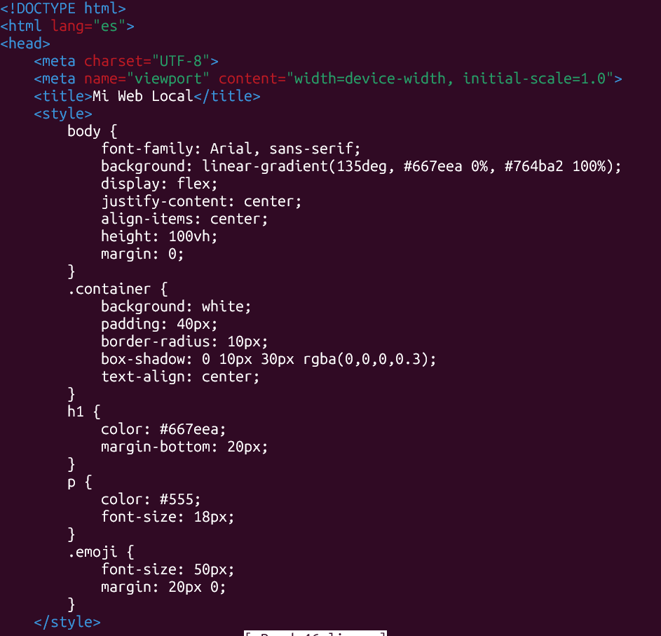
- Configurar el host local (editar el archivo hosts en Windows en este caso)
Windows: C:\Windows\System32\drivers\etc\hosts
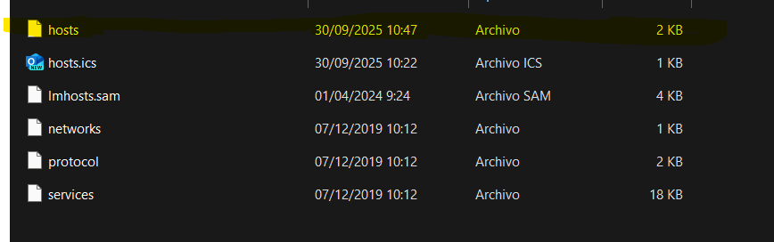
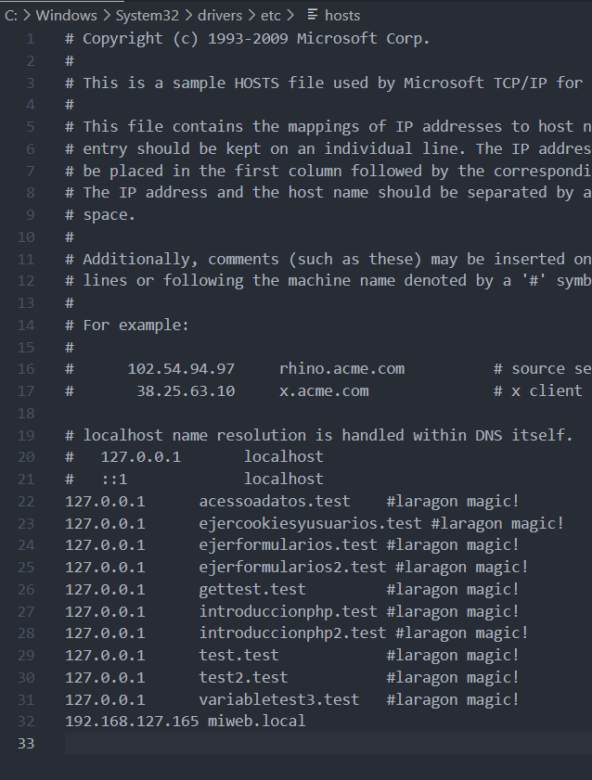
- Configurar Apache Virtual Host(editar el archivo miweb.local.conf y rellenarlo con los datos necesarios en ubuntu)
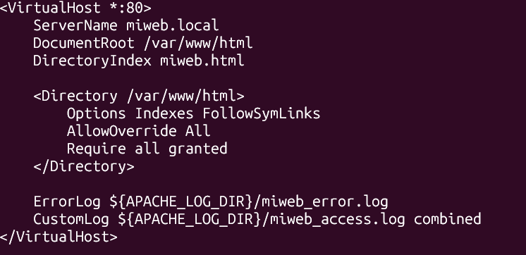
- Reiniciar el servidor de Apache para que se guarden los cambios

- Accede desde el navegador local (Introducir la url en el navegador y visualizar nuestro miweb.html)
http://miweb.local/miweb.html
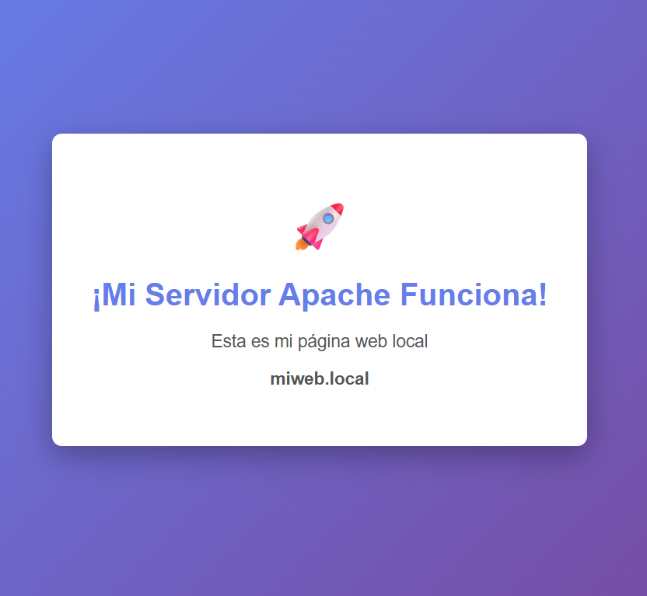
- Escribe un resumen breve de qué pasa desde que escribes la dirección en el navegador hasta que ves la página.

Cuando escribes la dirección, tu ordenador primero busca la IP asociada al nombre miweb.local en el archivo hosts y encuentra que es 127.0.0.1 (tu propia máquina).
Luego el navegador envía una petición HTTP al servidor Apache que está corriendo en tu ordenador. Apache busca el archivo miweb.html en la carpeta /var/www/html, lo lee y se lo devuelve al navegador.
Finalmente, el navegador interpreta el código HTML, aplica los estilos CSS y te muestra la página en pantalla.

